01.07.2017.
Құрылыс қарқынды жүріп жатыр.
Парламент депутаттары жазғы демалысқа шықты. Дегенмен депутаттардың тынымсыз жұмысы жалғаса береді. Себебі халық қалаулылары «Алда нендей заң шығару керек? Қабылданған заңдар қалай жұмыс істеп жатыр? Жергілікті жерлердегі атқарылған жұмыстың деңгейі қандай?» деген мәселелер төңірегінде зерттеп-зерделеу үшін аймақтарды аралап қайтады. Сондай мақсатпен Парламент Мәжілісінің депутаты Сауытбек Абдрахманов демалыстың алғашқы күнінде Қызылорда облысына келді.
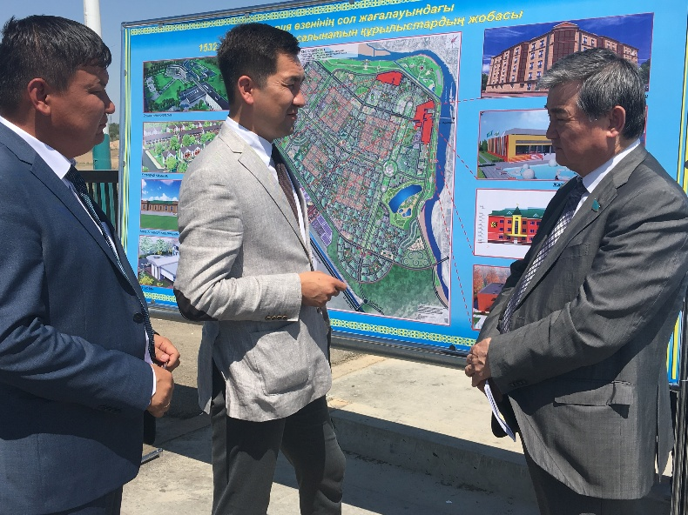
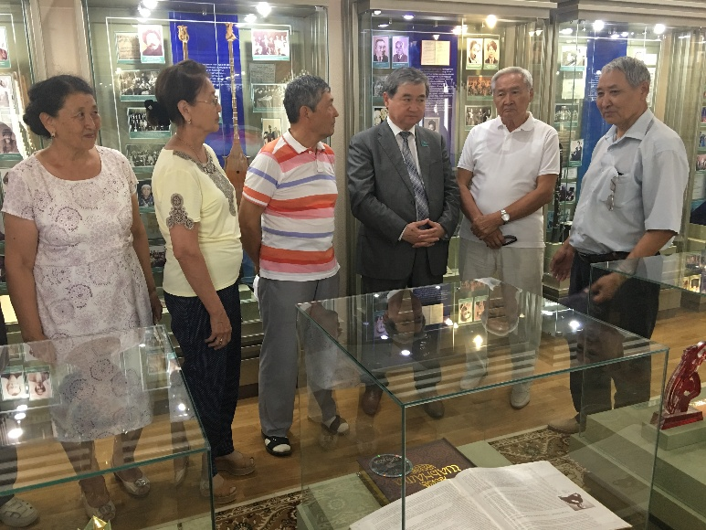
Депутат «Нұр орда» ықшамауданында салынып жатқан 280 орындық балабақшаның жұмысымен танысты. Құрылысқа қажетті барлық материалдардың өңірде өндірілетіне оң бағасын берген Сауытбек Абдрахманұлы құрылыс бөлімінің басшысы Тұрсын Бәйменовтен аталмыш саладағы қаржының игерілу барысын сұрады. Бөлім басшысы сәуір айына біршама қиындықтар болғанымен бүгінде бөлінген қаржы игеріліп жатқанын айтты. Мұнан кейін депутат жыл басында ел игілігіне берілген «Тәуелсіздіктің 25-жылдығы» даңғылының жай-күйін көріп, Қызылорда қаласының сол жағалауындағы қарқынды құрылыс алаңында болды. Бүгінде сол жағалауда 18 көпқабатты тұрғын үйдің, балабақшаның құрылысы басталды. Сонымен қатар, Қызылорда астана болған жылдары Орталық атқару комитеті отырған ғимараттың негінде бой көтеретін жаңа музей мен «Болашақ» университетінің қалашығы да сол жағалаудан салынады. «Соңғы үш жылда Қызылорда қаласында 11 ықшамаудан бой көтеріпті. Облыста құрылыс салу көрсеткіші 3 есеге, қалада 8 есеге артқан. Бұл Астанадан кейінгі үлкен көрсеткіш. Елбасының тікелей тапсырмасымен өмірге келген «Нұрлы жер» және «Нұрлы жол» бағдарламаларының өңірде үлкен қарқынмен іске асып жатқанының нәтижесі деп білемін. Сонымен қатар, 6600 адам бір мезетте баспана салу үшін жер алған. Жерді халыққа жәй ғана үлестіріп бере салмай, жол, жарық, су секілді барлық инфрақұрлымы қамтылып барып елге табыс еткен. Бұл да өзге өңірлерге үлгі боларлық іс», – деді депутат.
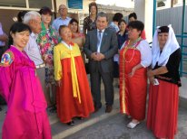
Сонымен қатар, Сауытбек Абдрахманов Ә.Тәжібаев атындағы облыстық кітапхана ұжымымен жолығып, Елбасының «Рухани жаңғыру: болашаққа бағдар» мақаласынан туындайтын тапсырмаларды талқылап, облыстық тарихи-өлкетану музейіне де арнайы ат басын тіреді. Мұнан соң Сырдария ауданына жол тартып, онда жаңадан ашылған бірнеше нысанды аралап шықты. Аудан мемлекеттік мекемелер үйінде С.Абдрахманов Сырдария жұртшылығымен, этномәдени бірлестіктер өкілдерімен кездесті, Сәкен Сейфуллин ауылының тыныс-тіршілігмен танысты. Сапар барысында халық қалаулысы Қармақшы, Жалағаш, Шиелі, Жаңақорған аудандарын да аралайды.

